Longing for the Motherland
The Poetry of Bernice Wolnik in Polish
Chicago’s Forgotten Polish Poet

collected by her granddaughter Ginger Wolnik
with English translations by Joanna Radwanska-Williams

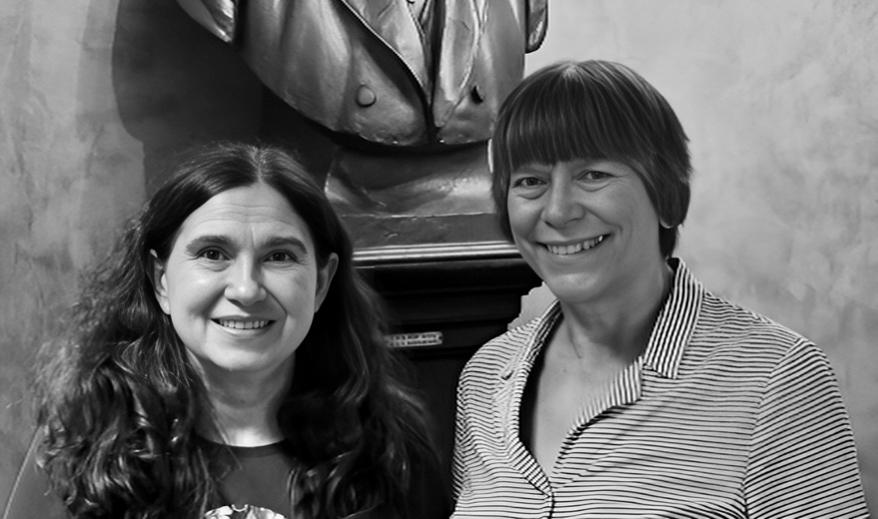

Tęsknota do Ojczyzny
Poezja Bronisławy Wolnikowej w języku polskim
Zapomniana polska poetka z Chicago

opracowana przez wnuczkę Ginger Wolnik
z angielskim tłumaczeniem Joanny Radwańskiej-Williams

Polish Genealogical Society of America®
Chicago, Illinois

